再興中學101學年度家長職涯分享講座
－七年義班 王定康先生－
本學期很榮幸邀請到七義家長王定康先生，從求學歷程、職業工作內容，到職涯人際關係的重要性，深入淺出地為學生分享建築領域的職涯世界。
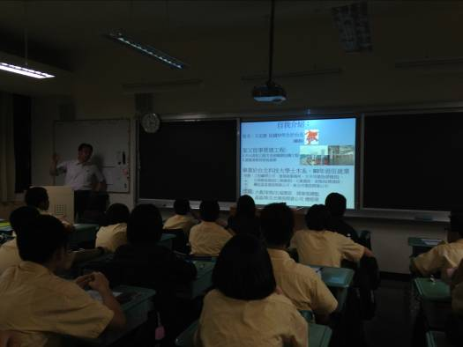 | 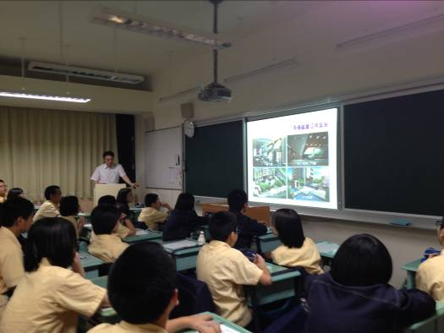
求學與職涯歷程分享 | 以「建築」紀錄城市傳奇
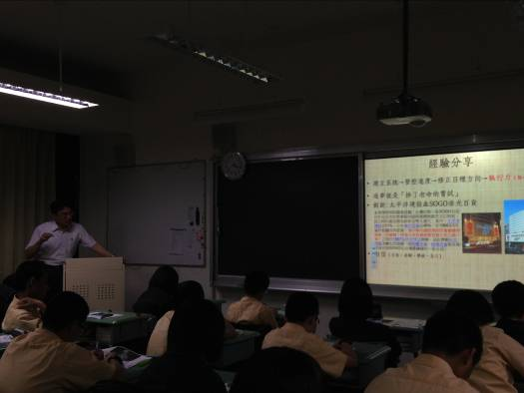 | 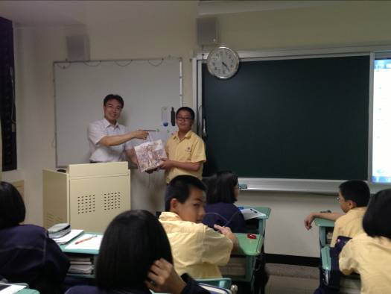
鼓勵學生探索自己的生涯需求與目標 | 致贈感謝禮
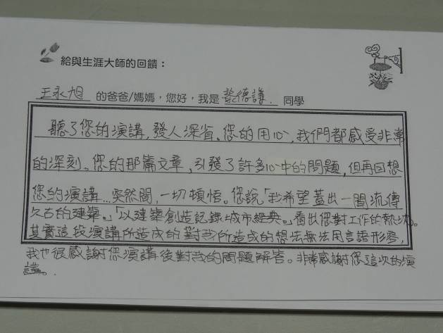 | 